Руководство пользователя
Оглавление

Руководство пользователя
Раздел описывает назначение АРМ «Администратор» и основные панели настройки системы.

Назначение и основные характеристики
АРМ «Администратор» представляет собой автоматизированное рабочее место сотрудника, выполняющего функции по администрированию системы.
Основные возможности АРМ «Администратор»:
- управление основными настройками системы;
- управление настройками соединения с основным TCP/IP-сервером ИРБИС 64;
- управление настройками модулей системы;
- просмотр состояния подсистемы кеширования и очистка кеша;
- обслуживание папки OBJECTS: запуск очистки служебных файлов, просмотр отчетов и управление резервными копиями;
- настройка прав доступа к модулям и объектам, если соответствующие права поддерживаются модулем.
Состояние системного кеша, режим APCu или SQLite fallback и элементы очистки кеша описаны в разделе Состояние кеширования.

Общая характеристика пользовательского интерфейса
Интерфейс АРМ «Администратор» состоит из трех основных панелей:
- «Настройки основного TCP/IP сервера ИРБИС 64»;
- «Основные настройки системы»;
- «Настройки модулей системы».
Переход между панелями выполняется нажатием на заголовок соответствующей панели.

Панель «Настройки основного TCP/IP сервера ИРБИС 64»
Панель используется для настройки подключения к основному TCP/IP-серверу ИРБИС 64.
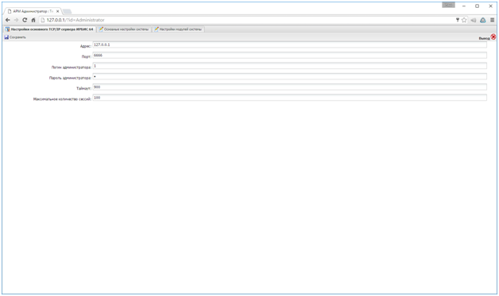
Внешний вид панели «Настройки основного TCP/IP сервера ИРБИС 64»
Основные параметры подключения:
Параметр | Назначение
Адрес сервера | IP-адрес или имя хоста основного TCP/IP-сервера ИРБИС 64.
Порт | TCP-порт основного сервера.
Логин администратора | Логин для входа на сервер ИРБИС 64 с правами администратора.
Пароль администратора | Пароль администратора основного сервера.
Таймаут | Максимальное время ожидания ответа от сервера в секундах.
Максимальное количество сессий | Ограничение числа одновременных подключений к серверу.
Для сохранения данных используется кнопка «Сохранить».

Панель «Основные настройки системы»
Панель используется для настройки основных параметров системы ИРБИС 64/128.
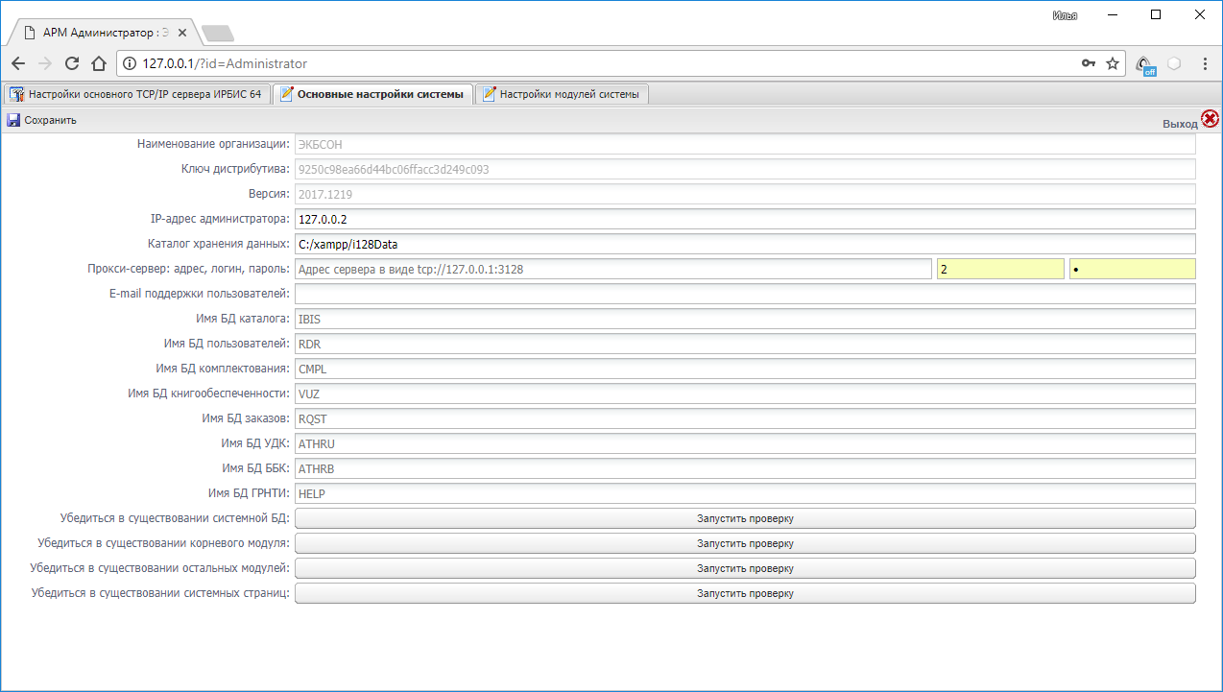
Внешний вид панели «Основные настройки системы»
Первые информационные поля панели не предназначены для редактирования: наименование организации, ключ дистрибутива и версия системы.
На панели настраиваются:
- IP-адрес администратора системы;
- каталог хранения рабочих данных;
- параметры прокси-сервера;
- имена баз данных, используемых системой по умолчанию;
- служебные параметры, которые должны совпадать с текущей конфигурацией сервера приложений.
Актуальный состав системных параметров описан в разделе системных констант и параметров. При расхождении старых печатных руководств с текущей системой приоритет имеет текущая конфигурация config.php и значения $OPTIONS, используемые кодом.
Для сохранения данных используется кнопка «Сохранить».

Панель «Управление настройками модулей системы»
Панель показывает список установленных модулей системы.
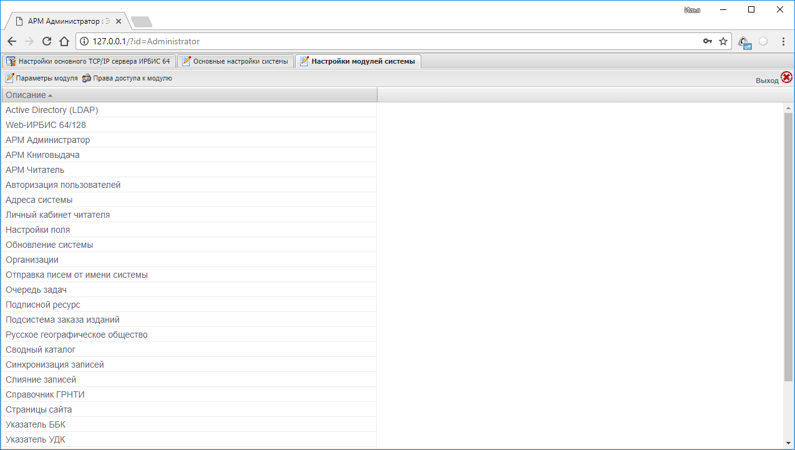
Внешний вид панели «Управление настройками модулей системы»
Список модулей можно отсортировать по названию, нажав на заголовок столбца «Описание».
Основные действия с выбранным модулем:
- «Параметры модуля» открывает окно с параметрами соответствующего модуля;
- «Права доступа к модулю» открывает окно установки прав на объект-запись модуля.
Параметры конкретного модуля описываются в документации этого модуля, обычно в разделе «Параметры (переменные) модуля».

Состояние кеширования
Страница Admin/ShowCacheState показывает текущее состояние системного кеша сервера приложений. Ее используют для быстрой диагностики, когда нужно понять, работает ли персистентный кеш, сколько объектов находится в локальном уровне и сколько памяти занимает APCu.
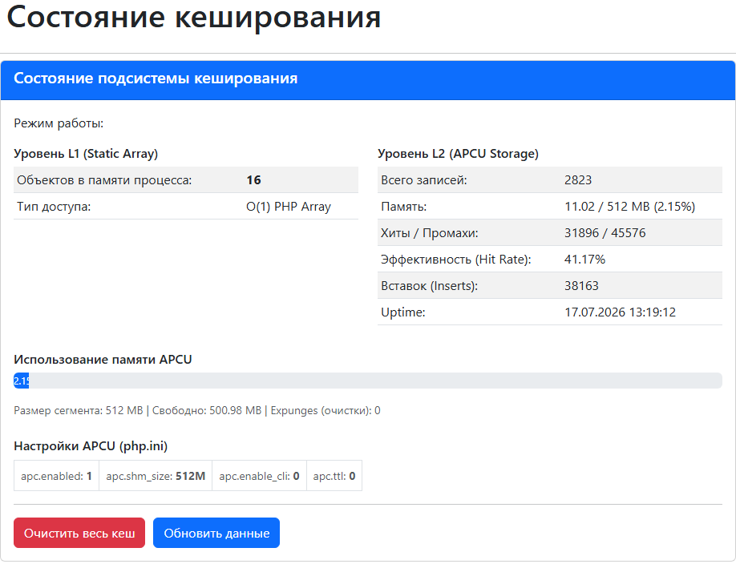
Рисунок 1 - Состояние подсистемы кеширования

1. Условия доступа
Страница относится к АРМ «Администратор» и проверяет право VIEW на модуль Admin. Если у пользователя нет этого права, вместо статистики выводится сообщение об отсутствии доступа.

2. Режим работы
В верхней части страницы выводится активный режим кеширования:
- APCU Активен (Shared Memory) - данные персистентного уровня хранятся в общей памяти APCu;
- SQLite Fallback Активен (Disk) - APCu недоступен, поэтому используется SQLite-файл Cache.db;
- Array Mode (Local Process Only) - доступен только локальный кеш текущего PHP-процесса.

3. Уровень L1
Блок Уровень L1 (Static Array) показывает количество объектов, которые сейчас находятся в памяти текущего PHP-процесса. Этот уровень ускоряет повторное обращение к уже прочитанным значениям в рамках короткого периода работы процесса.

4. Уровень L2
Состав блока L2 зависит от выбранного хранилища.
Для APCu страница показывает:
- количество записей;
- занятый и общий объем shared memory;
- количество хитов и промахов;
- эффективность Hit Rate;
- количество вставок;
- время старта APCu;
- настройки apc.enabled, apc.shm_size, apc.enable_cli, apc.ttl.
Для SQLite fallback страница показывает количество записей и размер файла базы кеша.

5. Использование памяти APCu
Если активен APCu, отдельный индикатор показывает процент занятой shared memory. Под индикатором выводятся размер сегмента, свободная память и количество очисток Expunges.

6. Действия
Кнопка «Обновить данные» перечитывает статистику и перезагружает страницу.
Кнопка «Очистить весь кеш» выполняет очистку системного кеша после подтверждения. Используйте ее только когда нужно сбросить устаревшие значения: после очистки первые обращения к страницам и данным могут выполняться медленнее, пока кеш снова не заполнится.

Базы данных и провайдеры данных
Сервер приложений ИРБИС 128 работает с базами данных через провайдеры данных. Провайдер скрывает особенности конкретного источника данных и предоставляет системе единый набор операций: подключение, поиск, чтение, форматирование и запись.
Настройка провайдера выполняется в АРМ «Администратор» для конкретной записи БД. Окно настройки открывается из административных действий с базой данных и сохраняет параметры в секции PROVIDER INI-файла БД.

1. Типы провайдеров
Текущий редактор свойств провайдера поддерживает следующие типы:
Тип | Назначение
Irbis64r | Подключение к TCP-серверу ИРБИС 64.
jirb, jirb2 | Подключение к J-ИРБИС.
MarcWeb, MarcWeb2, VTLS | Подключение к внешним Web-каталогам соответствующих типов.
webirb | Подключение к Web-ИРБИС 32/64/64+.
i128 | Подключение к ИРБИС 64/128.
raidb0 | Логическое объединение нескольких БД в одну.
Local | Локальная БД на основном сервере ИРБИС 64.
EKBSON | Сводная БД ИС ЭКБСОН.
z3950 | Подключение к серверу Z39.50.
При открытии БД система читает PROVIDER.TYPE и выбирает соответствующий модуль провайдера. Например, для типа webirb используется модуль DP_webirb, для raidb0 - DP_raidb0.

2. Общие параметры
Набор полей в окне настройки зависит от выбранного типа провайдера.
Параметр | Использование
TYPE | Тип провайдера данных.
HOST, PORT | Адрес и порт подключаемого сервера.
TIMEOUT | Таймаут соединения.
LOGIN, PW | Учетные данные для провайдеров, которые поддерживают авторизацию.
DB | Имя БД на подключаемом сервере.
REMOTECP | Кодировка данных удаленной системы.
PROXY, PROXYLOGIN, PROXYPASSWORD | Параметры прокси-сервера для провайдеров, где доступ выполняется через HTTP.
FMT | Формат для разбора записей или ответа внешней системы.
FSTINNAME | Формат входных записей для провайдеров, которым нужна конвертация.

3. Провайдер raidb0
Провайдер raidb0 используется, когда одну логическую БД нужно собрать из нескольких физических БД. В настройках указываются подключенные БД и вес записи в каждую из них.
Параметр | Назначение
SUBDBS_COUNT | Количество подключенных БД. Заполняется автоматически при сохранении настроек.
SUBDBSCFG_<N>_NAME | Имя подключенной БД с номером <N>.
SUBDBSCFG_<N>_WRITEWEIGHT | Вес записи в указанную БД. Используется для распределения записей между подключенными БД.

4. Провайдер Z39.50
Для работы провайдера Z39.50 требуется PHP-модуль yaz. Это требование также зафиксировано в разделе системных требований.
Основные параметры Z39.50: HOST, PORT, LOGIN, PW, DB, TIMEOUT, REMOTECP, FMT, FSTINNAME.

5. Связь с основным провайдером системы
Параметр $OPTIONS['localProvider'] задает основной провайдер данных системы. Для локального файлового доступа может использоваться нативный провайдер DP_Irbis64Native. Его текущее значение и доступные системные параметры описаны в разделе параметров ядра.

Подготовка администратора организации
Этот сценарий описывает подготовку организации или филиала к самостоятельной работе в системе: создание связанных БД, заполнение карточки организации, настройку профилей модулей, выдачу прав и назначение роли ответственному пользователю.
Источник сценария - документ старой инструкции «Создание учетной записи администратора организации». При переносе сохранён порядок работ, но не копируются устаревшие экранные формы: фактические поля и действия нужно сверять с текущими модулями Admin, Organisations, Security, Users, CSpider, Cataloguer, Bookland, Complectator и EC.

1. Предварительные данные
До настройки соберите по каждой организации рабочую матрицу доступа:
Данные | Для чего используются
Название организации или филиала | Запись в модуле Organisations и отображение в связанных сценариях.
Базы электронного каталога | Связь организации с каталогами и настройками сводного каталога.
Базы читателей | Ограничение доступа к читательским данным и книговыдаче.
Места выдачи | Настройка профилей книговыдачи и прав сотрудников.
Роли пользователей | Группировка прав для администратора организации, администратора ИБ, каталогизаторов, сотрудников книговыдачи и других ролей.
Доступ к статистике, МБА, ЭБ и СК | Дополнительные права и настройки профильных модулей.

2. Последовательность настройки
- Авторизуйтесь под пользователем с административными правами.
- Создайте или проверьте БД, которые будут связаны с организацией: электронный каталог, БД читателей, служебные или профильные БД.
- Создайте запись организации в модуле Organisations и заполните основные сведения.
- Свяжите с организацией нужные БД и настройки участия в сводном каталоге.
- Создайте или проверьте профили настроек модулей, которыми будет пользоваться организация.
- Создайте роли пользователей для типовых полномочий.
- Назначьте права ролям на модули, страницы, БД и объектные записи.
- Назначьте роли конкретным пользователям.
- Проверьте вход под пользователем организации и доступность только разрешённых операций.

3. Базы данных организации
БД создаются и настраиваются через АРМ «Администратор». Для каждой БД проверьте:
- наименование и описание;
- признак «только чтение», если БД не должна изменяться пользователями организации;
- признак БД читателей, если база содержит пользовательские записи;
- параметры провайдера данных;
- участие в сводном каталоге или других подсистемах, если это требуется.
Подробное описание провайдеров и параметров БД см. в разделе Базы данных и провайдеры данных.

4. Карточка организации
Запись организации ведётся в модуле Organisations. В карточке обычно заполняются:
- полное и краткое наименование;
- статус организации;
- собственный идентификатор, ИНН и внешние идентификаторы;
- почтовый адрес и контактные данные;
- организационно-правовая форма;
- руководитель и ответственные представители;
- связанные БД пользователей и электронного каталога;
- настройки участия в сводном каталоге;
- дополнительные сведения о слиянии, присоединении или составе организации.
Если организация участвует в сводном каталоге, порядок заполнения и привязки БД описан в разделе Настройка организаций сводного каталога.

5. Профили настроек модулей
Профиль настроек определяет, как организация работает с конкретным модулем. В старой инструкции отдельно описывались профили для:
- АРМ «Каталогизатор»;
- АРМ «Книговыдача»;
- АРМ «Комплектатор»;
- модуля «Личный кабинет читателя».
В текущей справке не нужно дублировать все поля профилей на одной странице. При настройке используйте административные панели соответствующих модулей и проверяйте профиль по фактическим параметрам модуля. Если модуль поддерживает организационные ограничения, профиль должен ссылаться на созданную организацию, её БД и разрешённые места выдачи.

6. Роли и права
Роли нужны, чтобы не назначать права каждому пользователю вручную. Для администратора организации обычно создают отдельную роль, в которую включают только те операции, которые организация должна выполнять самостоятельно.
При назначении прав проверьте:
- доступ к АРМ и страницам, которые нужны роли;
- права VIEW, EDIT, DELETE, ADDSUB, VIEWRIGHTS, EDITRIGHTS, ADDRIGHTS, DELETERIGHTS только там, где они действительно требуются;
- права на связанные БД и объектные записи;
- наследование прав для дочерних объектов;
- отсутствие широких административных прав у обычных сотрудников.
Текущая модель прав, субъекты безопасности и проверка результата описаны в разделе Управление правами доступа.

7. Назначение роли пользователю
После создания роли откройте управление пользователями и назначьте роль конкретной учётной записи. Для администратора организации проверьте, что:
- пользователь может войти в систему;
- пользователь видит нужные модули и организации;
- пользователь может выполнять разрешённые административные действия;
- пользователь не видит чужие организации, БД и операции, которые не входят в его полномочия;
- права применяются к новым дочерним объектам после обновления наследования.

8. Контроль результата
Проверку выполняйте отдельной тестовой учётной записью с назначенной ролью организации. Минимальный контрольный набор:
- Вход в систему под пользователем организации.
- Открытие разрешённых модулей.
- Просмотр и редактирование только разрешённых БД и организаций.
- Отсутствие доступа к системным настройкам, если они не входят в роль.
- Выполнение профильного сценария: каталогизация, книговыдача, комплектование, работа с личным кабинетом или сводным каталогом.

Очистка папки OBJECTS
Страница Admin/ClearObjectDataFolder предназначена для рекурсивной очистки папки OBJECTS от служебных и временных файлов. Инструмент запускает фоновую задачу, сохраняет статистику очистки и позволяет управлять резервными копиями удаленных файлов.
Доступ к странице имеют пользователи с правом просмотра АРМа «Администратор».

1. Запуск очистки
В форме запуска укажите имена файлов или маски, которые нужно удалить. Каждое имя или маску вводите с новой строки, например:
thumbs.db
.DS_Store
*.tmp
После нажатия кнопки Запустить очистку система добавляет задачу в очередь. Очистка выполняется внутри папки OBJECTS и ее вложенных каталогов. Найденные файлы копируются в резервную папку задания с сохранением относительной структуры, затем удаляются из исходных каталогов. Пустые каталоги, оставшиеся после удаления файлов, удаляются до корня OBJECTS.

Рисунок 1 - Форма запуска очистки папки OBJECTS
Кнопка Перейти к очереди задач открывает список фоновых заданий, где можно отслеживать выполнение очистки.

2. Отчеты и резервные копии
Ниже формы запуска отображается список сохраненных отчетов. Для каждого задания показаны идентификатор, статус, дата формирования, размер файла статистики и состояние резервной копии.
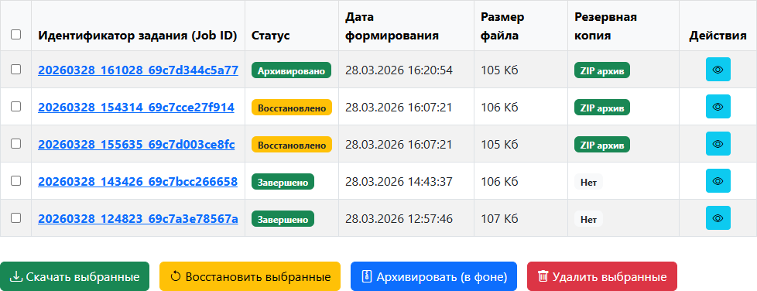
Рисунок 2 - Список отчетов и резервных копий очистки
Из списка отчетов можно:
- открыть страницу статистики задания;
- скачать выбранные отчеты;
- восстановить файлы из резервной копии;
- заархивировать резервную копию в ZIP;
- удалить выбранные отчеты и связанные резервные копии.
Операции восстановления и архивирования выполняются через очередь задач. Если выбрано несколько отчетов для скачивания, система формирует общий ZIP-архив.

3. Статистика задания
Страница статистики показывает текущее состояние задания, список целевых файлов, общие итоги проверки и удаления, а также сводку по именам найденных файлов.
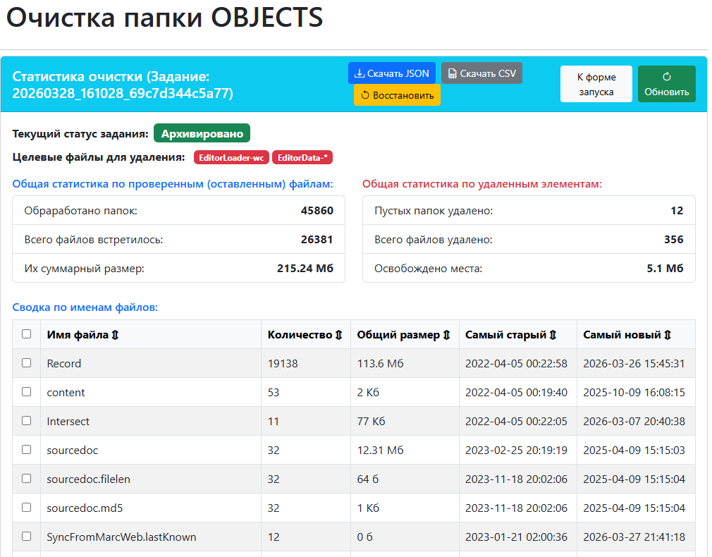
Рисунок 3 - Статистика очистки и повторная очистка выбранных файлов
На странице статистики доступны скачивание отчета в форматах JSON и CSV, восстановление удаленных файлов из резервной копии, архивирование резервной копии и повторный запуск очистки для выбранных имен файлов.

4. Ограничения и безопасность
Очистка выполняется только в пределах папки OBJECTS. Маски применяются к именам файлов, а не к полным путям. Резервная копия сохраняет удаленные файлы, но не создает пустые каталоги. При восстановлении файлы возвращаются в исходные относительные пути внутри OBJECTS.

Состояние кеширования
Страница Admin/ShowCacheState показывает текущее состояние подсистемы кеширования ИРБИС 128 и помогает администратору оценить, какой уровень кеша используется системой.
Доступ к странице имеют пользователи с правом просмотра АРМа «Администратор».
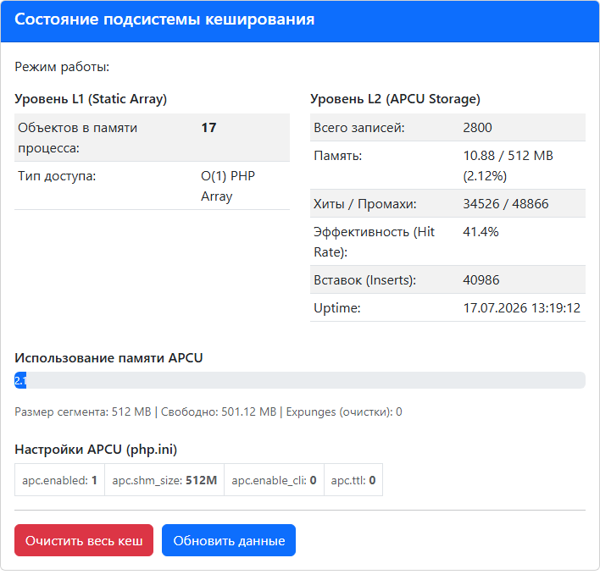
Рисунок 1 - Состояние подсистемы кеширования

1. Режим работы
В верхней части страницы отображается текущий режим кеширования:
- APCU Активен (Shared Memory) - данные второго уровня хранятся в общей памяти PHP и доступны между запросами до истечения TTL, перезапуска веб-сервера или очистки кеша.
- SQLite Fallback Активен (Disk) - APCu недоступен, поэтому персистентный слой хранится в SQLite-файле Cache.db в каталоге данных.
- Array Mode (Local Process Only) - персистентное хранилище недоступно, работает только локальный кеш текущего PHP-процесса.

2. Показатели L1 и L2
Блок Уровень L1 (Static Array) показывает количество объектов, находящихся в памяти текущего процесса. Этот уровень используется для самых быстрых повторных чтений внутри одного запроса или фонового процесса.
Блок Уровень L2 зависит от активного хранилища:
- для APCu отображаются количество записей, использование памяти, хиты, промахи, эффективность попаданий, количество вставок и время запуска APCu;
- для SQLite отображаются количество записей и размер файла базы кеша.
Раздел Настройки APCU (php.ini) показывает основные параметры PHP, влияющие на работу APCu: apc.enabled, apc.shm_size, apc.enable_cli и apc.ttl.

3. Управление кешем
Кнопка Обновить данные перечитывает статистику без изменения кеша.
Кнопка Очистить весь кеш очищает кеш текущей инсталляции. Используйте ее после изменения системных настроек, исправления поврежденного кеша или диагностики проблем, когда нужно принудительно заставить систему заново построить кешированные данные.
Подробнее об устройстве уровней кеша см. раздел Многоуровневое кеширование.

Управление правами доступа
АРМ «Администратор» использует общую подсистему Security для настройки прав на модули, страницы и объектные записи системы. Этот раздел заменяет устаревшее описание «политики безопасности» из старого руководства АИБ в той части, которая относится к текущему механизму прав ИРБИС 128.

1. Где хранятся права
Права объекта хранятся в поле 113 его записи. В этом поле система фиксирует:
- системный идентификатор объекта (SID);
- владельца объекта (OSID);
- признаки наследования прав от вышестоящего объекта;
- правила доступа (SEC) для групп, ролей, пользователей, IP-адресов и других субъектов безопасности.
При создании объекта подсистема Security обеспечивает наличие SID и начального набора прав. Если объект наследует права, наследуемые правила добавляются с признаком родительского правила.

2. Базовые права объекта
Набор прав зависит от модуля, но для большинства объектных записей используются общие права:
- VIEW - просмотр объекта;
- EDIT - редактирование объекта;
- DELETE - удаление объекта;
- ADDSUB - создание дочерних объектов;
- VIEWRIGHTS - просмотр назначенных прав;
- EDITRIGHTS - изменение режима наследования и локализация прав;
- ADDRIGHTS - добавление или разрешение прав;
- DELETERIGHTS - удаление или запрет прав.
Отдельные модули могут расширять этот список собственными правами. Например, модуль электронной библиотеки добавляет права на скачивание, печать, OCR и специальные операции с документами.

3. Субъекты безопасности
Типы субъектов безопасности задаются файлами .gtc в модуле Security. В текущей поставке используются, в частности:
- SITESPEC - системные роли сайта, включая роль ADMIN;
- GROUP - пользовательские группы;
- LOGIN - конкретный логин пользователя;
- LDAPGROUP - группа безопасности LDAP;
- IP - IP-адрес или сеть;
- BROWSERUSERAGENT - браузер или пользовательский агент;
- DOMENS - домен;
- справочные группы читателей: CHB, FO, FACULTY, KAT, MRAB, NAPR, SEM, SPEC, VO, SITESPEC.
Часть типов получает значения из справочников базы читателей, поэтому доступный список зависит от наполнения локальной базы и настроек организации.

4. Назначение ролей пользователю
В окне учётных данных и прав пользователя роли выводятся по отображаемому названию. Это помогает администратору работать с большим списком ролей: нужную роль можно искать по алфавитному порядку, не просматривая несортированный перечень вручную.
Флажок каждой роли расположен слева от названия. Отметьте роли, которые нужно назначить пользователю, и сохраните форму кнопкой Ok. Если роль уже назначена, её флажок открыт сразу при загрузке окна.
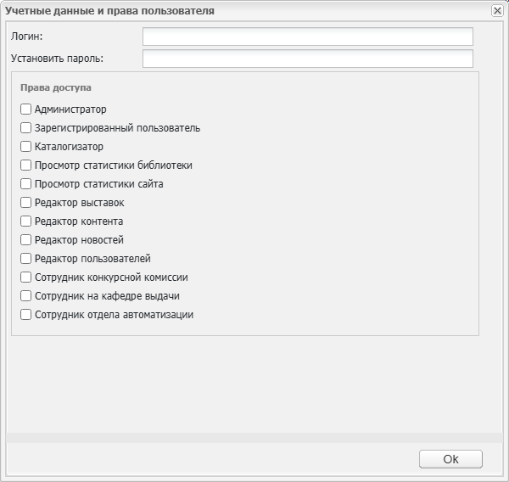
Рисунок 1 - Отсортированный список ролей в окне учётных данных и прав пользователя

5. Наследование прав
Права могут наследоваться от владельца объекта. Это используется для модулей, страниц, вложенных объектов и документов, где дочерний объект должен повторять правила родительского.
В административном интерфейсе доступны операции:
- открыть окно прав объекта (Admin/GetSecWindow);
- добавить или изменить правила (Admin/SecAddProps);
- удалить правила (Admin/SecDel);
- включить или отключить наследование (Admin/SecToggleInheritance);
- локализовать наследуемые правила (Admin/SecMakeLocal);
- пересчитать права дочернего дерева (Admin/SecUpdateChildTree).
При изменении прав для объекта с дочерними элементами система ставит фоновую задачу на обновление дочерних прав через модуль Queue.

5.1. Локализация наследуемых прав
Наследуемое право можно сделать локальным, если нужно оставить на текущем объекте то же разрешение или запрет, но больше не получать обновления этого правила от владельца объекта. Например, это удобно, когда дочерняя страница или объект должны сохранить текущее право VIEW, EDIT или другое правило даже после будущего изменения прав на родительском объекте.
Чтобы локализовать право:
- Откройте окно «Права на объект» для нужного модуля, страницы или объектной записи.
- В левой таблице выберите тип субъекта и роль, группу, пользователя или другое значение субъекта безопасности.
- В правой таблице выберите одно или несколько прав, у которых в колонке «Значение» указано (Наследовано).
- Нажмите кнопку «Сделать локальным».
Кнопка «Сделать локальным» доступна только для выбранных наследуемых прав. Если среди выбранных строк есть локальное право, кнопка отключается. Кнопка «Удалить» работает наоборот: она доступна для локальных прав и не удаляет наследуемые строки напрямую.
После локализации значение права не меняется: разрешение остается разрешением, запрет остается запретом. Меняется только источник правила - строка перестает быть наследуемой и становится локальной для текущего объекта. В списке прав у такой строки пропадает пометка (Наследовано), после чего ее можно изменить или удалить обычными действиями окна прав.
Операция доступна пользователю, у которого есть право EDITRIGHTS на текущий объект. Локализация не отключает наследование всего объекта и не меняет набор прав дочернего дерева: она фиксирует только выбранные строки прав на текущем объекте.

6. Системный доступ администратора
Роль SITESPEC/ADMIN получает полный набор прав. Также в некоторых служебных сценариях допускается локальный административный доступ с проверкой временного ключа и IP-адреса администратора из системной настройки.
Административный доступ следует выдавать минимально необходимому кругу пользователей. Для повседневной работы лучше назначать права на конкретный модуль или объект, а не использовать полный системный доступ.

7. Контроль списка прав
Для периодического контроля прав доступа рекомендуется проверять:
- какие пользователи и группы входят в административные роли;
- какие объекты имеют локальные права вместо наследуемых;
- есть ли правила с разрешением EDIT, DELETE, ADDSUB, ADDRIGHTS, EDITRIGHTS и DELETERIGHTS для широких групп;
- не остались ли временные права на конкретный LOGIN, IP-адрес или LDAP-группу;
- соответствует ли фактический набор прав полномочиям сотрудников подразделения.
Технически список прав объекта можно получить через действия Admin/GetSecRights, Admin/GetSecRightsAll и окно редактирования прав. При обнаружении расхождения права нужно изменить в административном интерфейсе и дождаться обновления дочерних объектов, если изменение затрагивает наследование.

8. Практическая проверка
После изменения прав проверьте:
- Пользователь с нужной ролью видит объект или модуль.
- Пользователь без права VIEW не видит объект в рабочем интерфейсе.
- Пользователь без EDIT не может изменить объект.
- Пользователь без VIEWRIGHTS не может открыть окно прав.
- Для дочерних объектов после изменения наследования выполнена фоновая задача обновления прав.

